**北京邮电大学学生心理测量操作步骤及说明**

各位同学：本次心理测试仅作参考，手机上网完成即可，遵循保密原则。请同学们真实作答，安排好二十分钟左右时间，手机扫码先注册，后测试。（**注意：先阅读清楚注册要求再扫描填写）**。

测量步骤如下：

**第一步：**[**手机微信扫码登录**](https://www.psy.com.cn/vue/school/303744，或手机微信扫二维码登录)



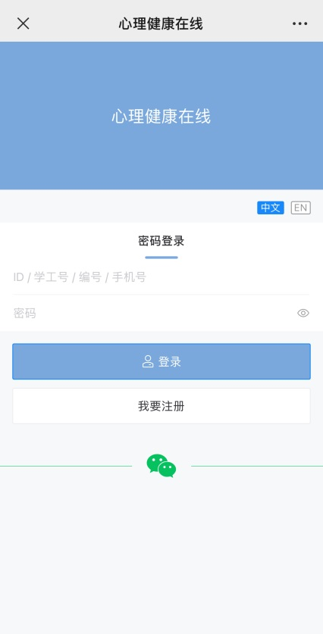

**第二步：按要求自助注册**

选择**“我要注册”**，根据系统显示，按照上述要求，真实填写带红星标志注册资料，切记遵照下述注册要求填写：

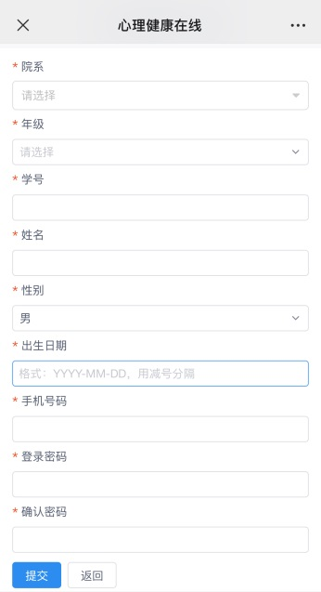

**注册要求：**

1、“院系”请按下拉菜单按你所报考学院选择：**研究生招生_____学院”（注意：选择列表比较多且复杂，一定选择带“研究生招生”字样的所在学院，否则即使完成测量也无效，会被学院当做没完成测量对待）。**

2、“年级”只能选择“2026”。

3、“学号”即登录的用户名，自主设定，供本次测量登录使用，谨记并非你在校的真实学号，否则重号，所以尽量个性化设置并记住备查。

4、“密码”自己设定，并请记住。密码设置规则：不能与学号或学号部分相同，且不能设置为123456这样的弱密码，建议设置为字母+数字的形式。

5、“手机号码” 若显示已经注册，可更换成手机号码格式数字即可。

6、其它姓名、性别、出生日期等请一定如实填写，能顺利注册成功且自己记住能登录就行。

**7、若忘记所设置密码不能登录，请按要求再注册一个新用户登录完成。**

**第三步：成功注册跳转测量页面，阅读后点击下方“我知道了，进入测评”**

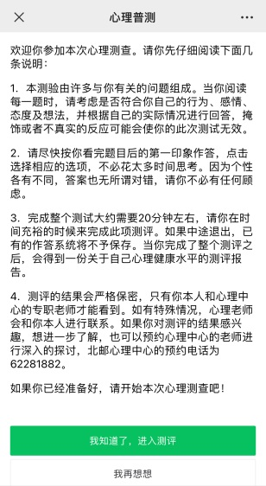

**第四步：点击“心理健康自我评价表”**

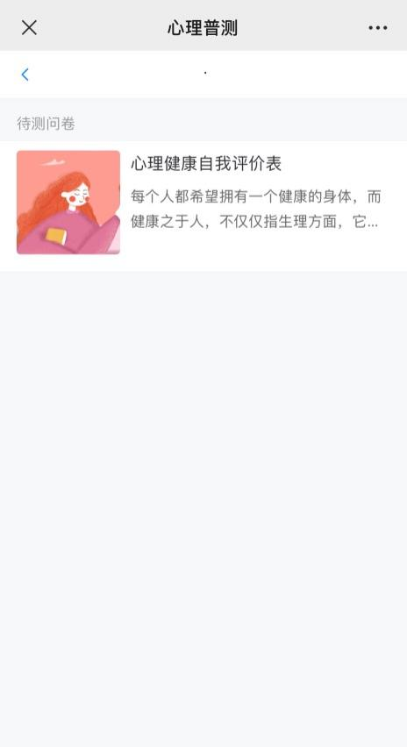

**第五步：点击“开始”，按系统提示如实选择完成测量**

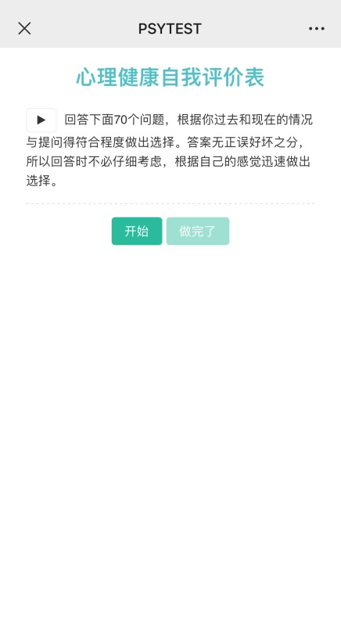

**时间要求**：按照学院要求，一次性完成测量，过期不能第二次补测！

研招办电话：62285173-802

心理素质教育中心联系电话：62281882

党委学生工作部心理素质教育中心

2025年9月5日